областное государственное бюджетное Профессиональное образовательное учреждение
ИВАНОВСКИЙ КОЛЛЕДЖ ПИЩЕВОЙ ПРОМЫШЛЕННОСТИ

Дидактический материал по теме
«Производная.
Применение производной в физике и геометрии»

Преподаватель Чернечкова Г.В.

Иваново 2018 г.

Пояснительная записка
Для математического исследования явлений реального мира особо значимыми оказываются понятия предела и производной, так как это основные понятия того языка, на котором говорит природа.
Представленный материал предназначен для использования на уроках и для самостоятельного изучения обучающимися темы: «Производная, её геометрический и физический смысл».
В данном методическом пособии представлен не только полный теоретический материал, иллюстрация конкретных примеров по применению данного материала, но и содержание самостоятельных заданий, которые имеют целью формированию следующих компетенций: организовывать собственную деятельность; выбирать типовые методы и способы выполнения задач, оценивать их эффективность и качество; принимать решения в стандартных и нестандартных ситуациях и нести за них ответственность; осуществлять поиск и использование информации, использовать информационно-коммуникационные технологии в профессиональной деятельности; работать в коллективе и команде, эффективно общаться с коллегами; брать на себя ответственность за работу членов команды, за результат выполнения заданий; самостоятельно определять задачи профессионального и личностного развития, заниматься самообразованием.
При изучении данной темы обучающиеся должны уметь:
- вычислять производную элементарных функций, используя справочные материалы;
- находить геометрический смысл производной, решать задания на геометрический смысл производной, используя графики функций;
- вычислять физический смысл производной.
- пользоваться приобретенными знаниями в практической деятельности и повседневной жизни для:
Математическое образование важно с различных точек зрения. С одной стороны, учебно-познавательной, изучение математики является источником и средством активного интеллектуального развития человека. Способность к логическому, аналитическому мышлению, выбору рациональных способов деятельности, познанию окружающего мира, его пространственных и количественных отношений. С другой, прикладной, математика является базой, которая обеспечивает готовность человека к овладению смежными дисциплинами, делает для него доступным непрерывное образование и самообразование, а также способствует овладению многими профессиями.

Историческая справка.
Понятие предела имеет большой философский смысл. Окружающий нас мир бесконечен, бесконечны пространство и время. Если какое-либо явление можно описать некоторым законом, т. е. функцией, то предел этой функции на бесконечности может нам многое «рассказать» о будущем этого явления.
С понятием предела непосредственно связано понятие производной. Различные задачи из различных областей знания приводят к одной и той же математической модели – пределу отношения приращения функции к приращению аргумента при условии, что приращение аргумента стремиться к нулю. Впервые название этой модели и ее обозначение ввел немецкий ученый Готфрид Вильгельм Лейбниц в 1675 году – основоположник дифференциального и интегрального исчисления. Лейбниц был философом и лингвистом, историком и биологом, дипломатом и политическим деятелем, математиком и изобретателем. Он в 1700 году организовал академию в Берлине, он же рекомендовал Петру I организовать академию в России. При организации Петербургской Академии наук в 1725 г. пользовались планами Лейбница.

Предел последовательности
Определение.
Функцию вида у= f(x), x$∈N$называют функцией натурального аргумента или числовой последовательностью и обозначают у =f(n) или у_{1,} у_{2,} у₃,…у_{n…..}(у_{n}).
Последовательности можно задать различными способами:
- Словесно. Так, словесно задается последовательность простых чисел: 2,3,5,7,11,13,17,19,23,29……
- Аналитически. Считают, что последовательность задана аналитически, если указана формула её n-го члена.
Например, задана формула у_{n} = n².
1,4,9,16,…. n²,…..

Свойства последовательности
Определение.
Последовательность (у_{n}). называют ограниченной сверху, если все её члены не больше некоторого числа.
у_{n} ≤ М. Число М называют верхней границей последовательности.
Определение.
Последовательность (у_{n}). называют ограниченной снизу, если все её члены не меньше некоторого числа.
у_{n} ≥ m. Число m называют нижней границей последовательности.
Определение.
Если последовательность ограничена и снизу и сверху, то её называют ограниченной последовательностью.

Определение.
Число b называют пределом последовательности (у_{n}), если в любой заранее выбранной окрестности точки b содержаться все члены последовательности, начиная с некоторого номера.
В этом случаи пишут: $\underset{n→∞}{ℓ\text{im}}у_{п}=b$ (читают: предел последовательности (у_{n)} при стремлении n к бесконечности равен b.
Используют и такую запись: у_{n}$→$b, или у_{n} сходится к b.

Понятие производной. Историческая справка.
Понятие производной появилось практически одновременно в работах великих математиков конца XVII века.- И.Ньютона и Г.Лейбница. Ньютон сумел с помощью этого понятия развить представления о механическом движении, а Лейбниц - дать общий способ решения ряда непреступных до этого геометрических задач. Для Ньютона производная- это скорость, для Лейбница производная- это угловой коэффициент касательной. Оба подхода (механический и геометрический) являются одинаково важными и неразрывно связаны между собой, несмотря на кажущиеся внешние различия.

Определение.
Производная функция f в точке x₀- это предел отношения приращения функции к приращению аргумента при стремлении приращения аргумента к нулю:
$$f^{'}(x_{0})=\underset{Δx→0}{ℓ\text{im}}\frac{f(x)−f(x_{0})}{Δx}=\underset{Δx→0}{ℓ\text{im}}\frac{Δf}{Δx}$$
Если функция f в точке $х_{0}$ имеет производную, т.е существует конечный предел, то функция f называется дифференцируемой в точке x.
Производная функции в точке х₀ обозначают $f^{'}(x_{0})$.
Если функция дифференцируема в каждой точке некоторого интервала, то говорят, что она дифференцируема в этом интервале.
Вычисление производной функции называют дифференцированием этой функции.
Дифференцирование, или нахождение производной,- это новая математическая операция, имеющая тот же смысл, что в механике - нахождение скорости, а в геометрии- вычисление углового коэффициента касательной.
Таким образом, для нахождения значения производной в данной точке надо рассмотреть маленький участок изменения аргумента вблизи этой точки. Производная будет приближенно равна средней скорости на этом участке ( на языке механики) или угловому коэффициенту секущей ( на языке геометрии). Для точного вычисления производной надо совершить предельный переход - стянуть отрезок изменения аргумента в точку. Тогда средняя скорость превратится в мгновенную, а секущая - в касательную, и мы вычислим производную.

Таблица производных простейших функций

Функция | Производная функции
с | 0
kx+c | k
x^{n} | nx^{n-1}
$$\frac{1}{x^{n}}$$ | $$−\frac{n}{x^{n+1}}$$
sin x | cos x
cos x | - sin x
$$\text{tqx}$$ | $$\frac{1}{{\text{cos}}^{2}x}$$
$$\text{ctqx}$$ | $$\frac{−1}{{\text{sin}}^{2}x}$$
e^{x} | e^{x}
а^{х} | а^{х}lna, а>0, а≠1.
lnx | $$\frac{1}{х}$$
loq_{a} x | $$\frac{1}{х\text{ln}a}$$
arcsinx | $\frac{1}{\sqrt{1−х^{2}}}$
arccosx | $$−\frac{1}{\sqrt{1−х^{2}}}$$
arctqx | $$\frac{1}{1+х^{2}}$$
arcctqx | $$−\frac{1}{1+х^{2}}$$

Правила вычисления производной.
- ${\left(f+g\right)}^{′}=f^{'}+g^{'}$ - производная суммы равна сумме производных;
- ${\left(\text{cf}\right)}^{′}=cf^{'}$- постоянный множитель можно выносить за знак производной;
- ${\left(f⋅g\right)}^{′}=f^{'}⋅g+f⋅g^{'}$-формула для производной произведения;
- ${\left(\frac{f}{g}\right)}^{′}=\frac{f^{'}⋅g−f⋅g^{'}}{g^{2}}$ - формула для производной частного.

Примеры

Найдите производную функции:
- $$у=\frac{5}{2}х^{4}−3х^{2}+2х−1$$
$$у^{'}=(\frac{5}{2}х^{4}−3х^{2}+2х−1)^{'}=(\frac{5}{2}х^{4})^{'}−(3х^{2})^{'}+(2х)^{'}−1^{'}=\text{10}х^{3}−6х+2\text{.}$$
2. $у=2х^{3}⋅\text{sin}x\text{.}$

$$\begin{aligned}у^{'}=(2х^{3}⋅\text{sin}x)^{'}=(2х^{3})^{'}\text{sin}x+2x^{3}(\text{sin}x)^{'}= \\ 6x^{2}⋅\text{sin}x+2x^{3}⋅\text{cos}x\text{.}\end{aligned}$$

3.$у=\frac{\text{15}х^{2}}{е^{х}}$
$$\begin{aligned}у^{'}=(\frac{\text{15}х^{2}}{е^{х}})^{'}=\frac{(\text{15}х^{2})^{'}⋅е^{х}−\text{15}х^{2}⋅(е^{х})^{'}}{е^{2х}}=\frac{\text{30}х⋅е^{х}−\text{15}х^{2}⋅е^{х}}{е^{2х}}= \\ \frac{\text{15}{\text{хе}}^{х}(2−х)}{е^{2х}}=\frac{\text{15}х(2−х)}{е^{х}}\text{.}\end{aligned}$$

Решите примеры.
Найдите производную функций:
1.$у=−\frac{5}{4}x^{4}+3x^{2}−2x+\text{11}$
2. $у=\text{20}х^{4}⋅е^{х}$
3. $у=\frac{3\text{cos}x}{x^{5}}$

Пример

На рисунке изображен график функции , определенной на интервале
(-5;5). Определите количество целых точек, в которых производная функции отрицательна.

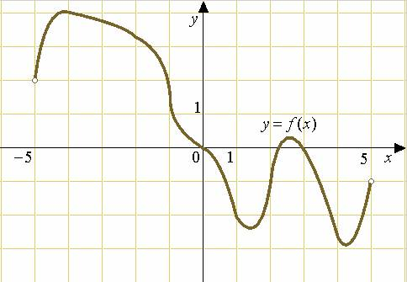
$\text{функция}\begin{matrix} & \text{убывает}⇒\end{matrix}f^{'}\left(x_{0}\right)$

Ответ: 8

Геометрический смысл производной.

Геометрический смысл производной. Касательной к графику функции y в точке x=x₀ называется прямая, проходящая через точку графика с абсциссой x₀ и тесно прилегающая к графику вблизи этой точки.
Геометрический смысл производной заключается в том, что угловой коэффициент или тангенс угла наклона касательной к графику функции в данной точке с абсциссой х₀ равен производной функции в этой точке:
k = $f^{'}(x_{0})$=tq$α$.
k- угловой коэффициент касательной.

Уравнение касательной имеет вид
y=$f(x_{0})+f^{'}(x_{0})(x−x_{0})$), где $f^{'}(x_{0})$=k.
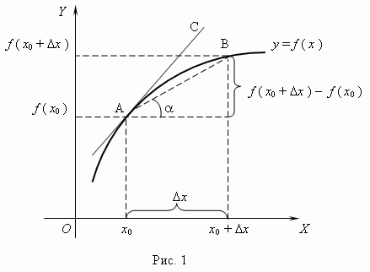

Алгоритм составления уравнения касательной к графику функции y=$f(x)$
- Обозначить абсциссу точки касания х₀.
- Вычислить $f(x_{0})\text{.}$
3. Найти $f^{'}(x)$ и вычислить.
4. Подставить найденные числа х₀, $f(x_{0}),$$f^{'}(x_{0})$ в формулу у = $f(x_{0})+f^{'}(x_{0})(x−x_{0})$

Пример 1.
Составить уравнение касательной к графику функции
у = $\frac{1}{х}$ в точке х₀ = 1.
Решение. Воспользуемся алгоритмом.
1 х₀= 1
2. $f(x_{0})=f(1)=1\text{.}$
3. $f^{'}(x)=−\frac{1}{х^{2}};$ $f^{'}(x_{0})$=$f^{'}(1)$ =$−\frac{1}{1^{2}}=−1\text{.}$
4. у = 1 – (х – 1); у = 2 – х.
Ответ: Уравнение касательной к графику функции у = $\frac{1}{х}$ в точке х₀ = 1 у = 2 – х.

Пример 2.
Найдите тангенс угла наклона к оси абсцисс касательной, проходящей через данную точку М графика функции f.
f(x) =x³, М(-1;-1);
Решение.
tq$α$ =$f^{'}(x_{0})$
$f^{'}(x)$=$(x^{3})^{'}=3x^{2}$.
tq$α$ =$f^{'}(x_{0})$= $f^{'}(−1)=3⋅(−1)^{2}=3$.
Ответ: tq$α$ =3.

Пример 3.
Дана функция $f(x)=1−5x+3x^{2}\text{.}$ Найдите координаты точки её графика, в которой угловой коэффициент касательной к нему равен 1.
Решение.
k = $f^{'}(x_{0})$.
1. $f^{'}(x)$ = $(1−5x+3x^{2})^{'}=−5+6х\text{.}$
2. k = $f^{'}(x_{0})$=1. $−5+6х_{0}=1\text{.}$ 6х₀ = 6. х₀= 1.
3. f(1) = 1 -5 1 + 3 1² = -1.
Ответ: М(1;-1)

Физический (механический) смысл производной.
Итальянский ученый Г. Галилей, изучая свободное падение тел, экспериментальным путем определил зависимость пути S, пройденного телом за время t: S = gt²/2, где g – ускорение свободного падения. При свободном падении скорость тела v растет, движение неравномерное. Как найти скорость тела в любой момент времени, т.е. мгновенную скорость v(t)?
Мы знаем, что при равномерном движении v=$\frac{S}{t}$. При неравномерном движении по этой формуле находится средняя скорость на всем пути: v_{ср}= $\frac{ΔS}{Δt}$. Рассмотрим два момента времени: t и t+∆t, причем ∆t – малый промежуток времени.
Тогда за этот промежуток времени тело пройдет путь ∆S=S(t+∆t) – S(t) и v_{ср}= $\frac{ΔS}{Δt}$. Если ∆t→0, то v_{ср}→v_{мг}(t), значит $\underset{Δt→0}{\text{lim}}\frac{ΔS}{Δt}=v_{\text{мг}}(t)$; v_{мг.}(t) = $S^{'}(t)$,
Итак, задача механики о нахождении скорости тела в любой момент времени решена. Нужно только вычислить предел отношения приращения пути к приращению времени, если приращение времени стремится к нулю, т. е. найти производную пути.
Вывод: Физический смысл производной заключается в том, что мгновенная скорость – это производная пути по времени: v = S′ (t)
Вспомним определение ускорения: а = $\frac{Δv}{Δt}$, но если ∆t→0, то а = $\underset{Δt→0}{\text{lim}}\frac{Δv}{Δt}$.
Значит, а = $v^{'}(t)$ или а = $S^{''}(t)\text{.}$
Пример 1. | Закон движения материальной точки по прямой задан формулой .  В какой момент времени скорость точки равна нулю?
Решение. | Скорость данной материальной точки в момент времени есть производная от пути по времени , то есть:  Найдем время , когда скорость равна нулю, то есть $v(t)=0$:  (сек)
Ответ. | В момент времени секунда скорость движения материальной точки равна нулю.

Пример 2 | Тело, брошенное вверх, движется по закону . Найти скорость тела в произвольный момент времени и его начальную скорость. В какой момент времени скорость тела становится равной нулю и какую наивысшую высоту в этот момент времени достигнет тело?
Решение. | Скорость тела равна производной от пути, то есть  (м/с)  Начальная скорость, то есть скорость при , равна  (м/с)  Найдем момент времени, при котором скорость тела становится равной нулю, для этого решаем уравнение:  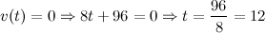 (м/с)  В этот момент времени тело достигнет высоту  (м)
Ответ. | (м/с); начальная скорость (м/с); высота в момент времени (с) равна (м).

Пример 3 | Две материальные точки движутся прямолинейно по законам и .  В какой момент времени их скорости будут равны?
Решение. | Искомое время t₀ найдем из равенства скоростей заданных своими законами движения материальных точек, то есть из уравнения  Как известно, скорость - это первая производная от пути, то есть  В момент времени имеем:  Аналогично для второй материальной точки:  Приравниваем скорости, получаем:
Ответ. | Скорости движения материальных точек равны при .

Пример 4
Точка движется по закону $х(t)=2t^{3}−3t$. Чему равна скорость в момент времени ?
Решение.
Найдем скорость точки как первую производную от перемещения:
В момент времени скорость равна
Ответ: v(1)=3

Пример 5

В тестомесильной машине А2-ХТБ месильный орган при замесе теста в деже при торможении, за время t поворачивается на угол $ϕ$ (t)= 8t² – 0,2. Найдите угловую скорость $ω(t)$ месильного органа в момент времени t = 3с.
( $ω(t)$—измеряется в радианах; t—в секундах.)
Решение.
$ω(t)$= $ϕ$/(t) = (8t² – 0,2)/ = 16t.
$$ω(3)=\text{16}⋅3=\text{48}({\text{рад}}/с)$$

Ответ: $ω(3)=\text{48}({\text{рад}}/с)$

Пример 6

Нож в МРОВ—160(машина нарезки варёных овощей), задерживаемый тормозом, за время t поворачивается на угол $ϕ$(t)= 4 t+ 3 t². Найдите угловую скорость W(t) вращения ножа в момент времени t=2с. ($ϕ$(t)—измеряется в радианах; t—в секундах.)
Решение.
$ω(t)$= $ϕ$/(t) = (4t + 3 t²)/ = 4 + 6t.
$$ω(2)=4+6⋅2=\text{16}({\text{рад}}/с)$$
Ответ: $ω(2)=\text{16}({\text{рад}}/с)$

Задание: Выполните примеры №7; №8

Пример 7
Определите кинетическую энергию, которую каждый из вас приобретает на уроках физкультуры при беге, двигаясь по закону х(t)=2 t³+ t– 1 в момент
времени t=2с. (х(t)—перемещение измеряется в метрах; t—время в секундах)

Пример 8
Количество электричества, протекающее через проводник, начиная с момента времени t=0, задаётся формулой q(t)=3 t²+ t+2. Найдите силу тока в момент
времени t=3с.

Примеры для самоподготовки
Вариант 1
1.Найти производную функции:
1.1$у=−\frac{7}{6}х^{6}+5х^{4}−\text{14}$;
1.2$у=х^{6}−4\text{sin}x$
1.3$у=\text{10}х^{3}−е^{х}$
1.4$f\left(x\right)={\left(4x+7\right)}^{7}$
2. При движении тела по прямой от начальной точки М путь $S\left(t\right)$ ( в метрах ) изменяется по закону $S\left(t\right)=\frac{5t+1}{t+2}$ ( t – время в секундах ). Найдите скорость в момент $t=7c$.
3.Найдите угловой коэффициент касательной, проведенной к графику функции $у=\sqrt{x}+x$ в точке $x_{0}=9$.

4.Найдите угловой коэффициент касательной, проведенной к графику функции $у=x^{5}+2x^{4}+x^{3}+1$ в точке $x_{0}=1$.

5.Найдите сумму тангенсов углов наклона касательных к параболе $y=x^{2}−9$ в точках пересечения параболы с осью абсцисс.

6.Найдите абсциссу точки графика функции $f\left(x\right)=−3x^{2}+4x+5$ в которой угловой коэффициент касательной равен -8,6.

7. На рисунке изображен график функции , определенной на интервале . Определите количество целых точек, в которых производная функции положительна.
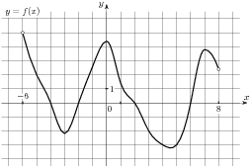

8. Точка движется по закону . Чему равна скорость в момент времени с ?

Примеры для самоподготовки
Вариант 2
1. Найти производную функции:
1.1$у=\frac{9}{5}х^{5}−\frac{1}{3}х^{3}+\text{13}х−\frac{7}{\text{15}}$
1.2$у=\text{12}х^{3}−е^{х}$
1.3$у=х^{7}+3\text{sin}x$
1.4$f\left(x\right)={\left(−5х+\text{11}\right)}^{4}$

2. Тело движется по прямой так, что его скорость v (м/с) изменяется по закону $v\left(t\right)=3t^{2}+4t+1$. Какую скорость приобретает тело в момент, когда его ускорение станет равным 10 м/с².

3. Найдите абсциссу точки, в которой касательная к графику функции наклонена к оси Ох под углом α, если $f\left(x\right)=\frac{x^{2}}{8}+2$; $\text{tg}α=\frac{1}{2}$.
4. Найдите угловой коэффициент касательной, проведенной к графику функции $у=4x^{3}+x+7$ в точке $x_{0}=−1$.
5. Найдите сумму угловых коэффициентов касательных к параболе $y=x^{2}−5x+6$ в точках пересечения параболы с осью абсцисс.
6. Материальная точка движется прямолинейно по закону $S\left(t\right)=3t^{3}+\text{36}t+\text{12}$. В какой момент времени скорость точки будет равна 45?

7. На рисунке изображен график функции , определенной на интервале . Определите количество целых точек, в которых производная функции отрицательна.

8. Точка движется по закону $х(t)=2t^{3}+3t$. Чему равна скорость в момент времени ?
Ответы
Вариант 1.

1.1 | 1.2 | 1.3 | 1.4 | 2
$$−7x^{5}+\text{20}x^{3}$$ | $$6x^{5}−4\text{cos}x$$ | $$\text{30}x^{2}−e^{x}$$ | 28(4х+7)⁶ | $$\frac{1}{9}м/с$$

3 | 4 | 5 | 6 | 7 | 8
$$1\frac{1}{6}$$ | 16 | 0 | 2,1 | 4 | 39

Вариант 2.

1.1 | 1.2 | 1.3 | 1.4 | 2
$$9x^{4}−x^{2}+\text{13}$$ | $$\text{36}x^{2}−e^{x}$$ | $$7x^{6}+3\text{cos}x$$ | $$−\text{20}{\left(−5x+\text{11}\right)}^{3}$$ | 8 м/с

3 | 4 | 5 | 6 | 7 | 8
2 | 13 | 0 | 1 | 9 | 9

Задания ЕГЭ
1. Укажите абсциссу точки графика функции у = 7+6х-3х², в которой угловой коэффициент касательной равен нулю.
Ответы 1) 1 2) 7 3) 3 4) 0

2.
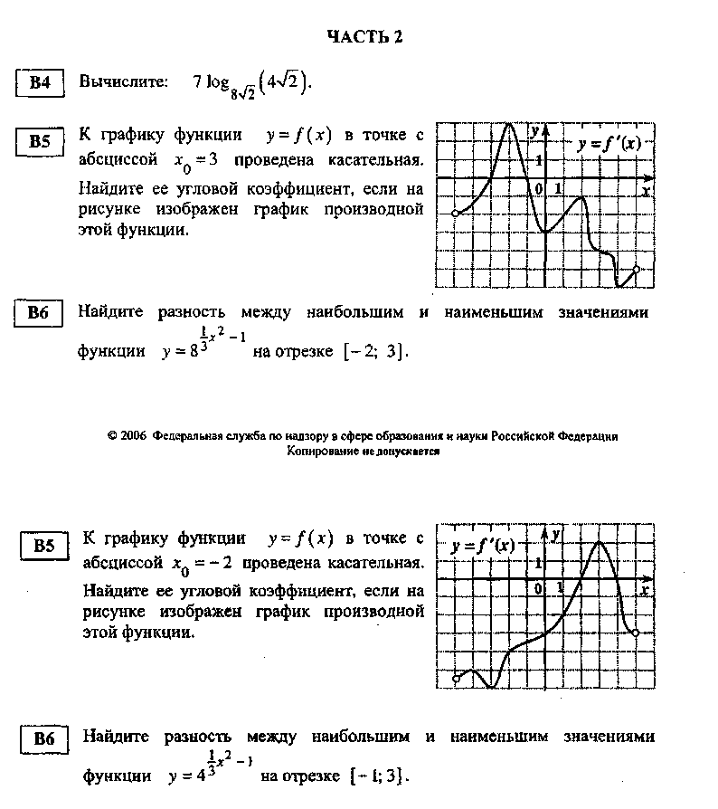

Кроссворд №1 на тему "Производная"
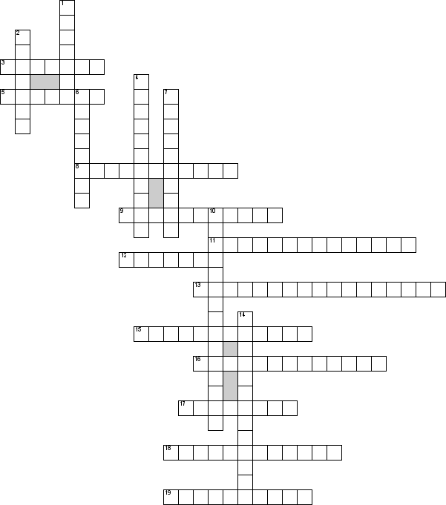

По горизонтали
3. Какая скорость изменения функции на отрезке от X до X₀ записывается в виде отношения ?
5. Чем является выражение y=f(x)?
8. Как называется такое движение, при котором тело в равные промежутки времени проходит равные по длине отрезки пути
9. Как называется прямая , которая является предельным положением секущей?
11. Какой смысл производной заключается в том, что значения производной функции y=f(x) в точке х равна угловому коэффициенту касательной проведенной к графику функции в той же точке х?
12. Что необходимо знать, чтобы выполнить дифференцирование алгебраическое суммы произведения или частного?
13. Как называется операция отыскания производной некоторой функции
15. Какой смысл производной заключается в том, что скорость движения материальной точки в данный момент времени равна производной пути по времени?
16. Как называется движение, при котором тело в равные промежутки времени проходит различные по длине отрезки пути?
17. Как называется путь, пройденным телом за единицу времени?
18. Как называется главная часть приращения функции линейная относительно приращения независимой переменной
19. Производная чего равна нулю

По вертикали
1. Какой великий математик пришел к открытию дифференциального исчисления при решении задач о построении касательной к любой кривой заданной своим уравнением?
2. Как называются , по которым выполняется дифференцирование элементарных и сложных функций?
4. Как называется предел отношения приращения функции y к соответствующего приращению аргумента х ?
6. Аналог суммы бесконечно большого количества бесконечно малых слагаемых.
7. Какая скорость прямолинейного движения тела в данный момент времени t называется предел средней скорости за время от t₀ до t_{о}= t, когда промежуток времени стремится к нулю
10. Какое дифференцирование заключается в том, что функция сначала логарифмируют, а затем находят производную?
14. Как называется движение, при котором тело в равные промежутки времени проходит различные по длине отрезки пути?

Кроссворд №2
Производная

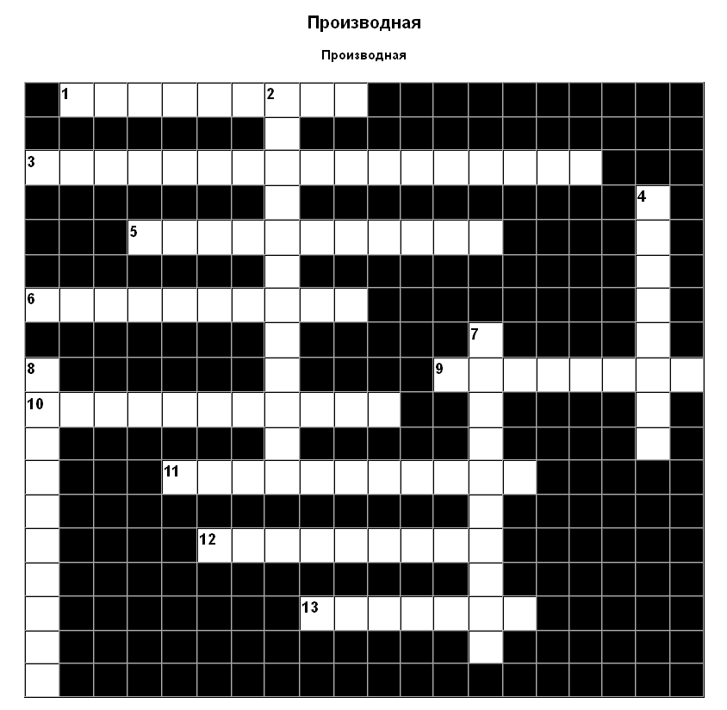

По вертикали:
2. Промежутки возрастания и убывания
4. Производная координаты по времени
7. Разность между двумя значениями
8. Число Эйлера.

По горизонтали:
1. Максимальное или минимальное значение функции
3. Нахождение производной
5. Прямая, имеющая с графиком только одну общую точку
6. Величина, не изменяющая своё значение в рамках рассматриваемого процесса
9. Французский математик, который ввел термин «производная»
10. Точка, в которой производная равна нулю или не существует
11. Предел отношения приращения функции к приращения её аргумента при стремлении приращения аргумента к нулю, если такой предел существует
12. Производная от скорости есть
13. Немецкий математик, создатель дифференциального и интегрального исчисления
Ответы к кроссворду № 1

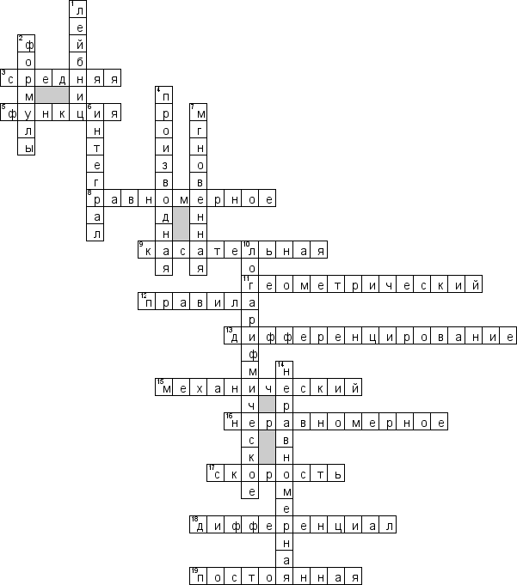

Ответы к кроссворду №2
По вертикали:
2. монотонности
4. скорость
7. приращение
8. экспонента

По горизонтали:
1. экстремумы
3. дифференцирование
5. касательная
6. постоянная
9. Арбогаст
10. критическая
11. производная
12. ускорение
13. Лейбниц

Литература
Башмаков М.И. Математика. Учебник для НПО и СПО. – М.: 2010
Башмаков М.И. Математика. Задачник: учеб. пособие. – М.: 2012
Башмаков М.И. Математика (сборник задач профильной направленности). М.: 2013

Интернет-ресурсы
http://spisok-literaturi.ru/components/com_cross/cashedcategories/5/3150/cross.rtf
http://fcior.edu.ru - информационные, тренировочные и контрольные материалы.
www.school-collection.edu.ru – Единая коллекции Цифровых образовательных ресурсов
http://uztest.ru/Data/users/161/ana3b.gif

